**Методическое пособие**

**«Запиши пример по рисунку» — дидактическая игра-раскраска для детей**

Автор: Крайненко Виктория Александровна

Организация: МБДОУ № 33

Населенный пункт: г. Ростов-на- Дону

Дидактическая игра для старшей группы детского сада или в начальную школу «Запиши пример по рисунку». Дети должны посчитать предметы на картинке, составить пример и решить его самостоятельно.

Ход игры

1. Воспитатель или учитель раздает предварительно напечатанные на листах А5 (половина А4 или по 2 карточки на 1 листе А4, с последующим делением листа на 2 части) карточки с примерами детям.
2. В зависимости от нагрузки и возможностей детей, они могут решать по несколько карточек.
3. На каждой карточке приведены по 4 иллюстрации с предметами, животными или людьми. Между изображениями стоит знак «+» или «-«.
4. Справа от изображений с предметами можно наблюдать пустые ячейки со знаками «+», «-» или «=».
5. Сюда дети должны записать пример числами, который будет соответствовать графическому изображению в этой строке.
6. Подобные примеры можно использовать для проведения самостоятельны, контрольных работ.
7. Карточки после печати прекрасно подходят для пополнения математических лепбуков.
8. Распечатать карточки для дидактической игры «Запиши пример по рисунку»

[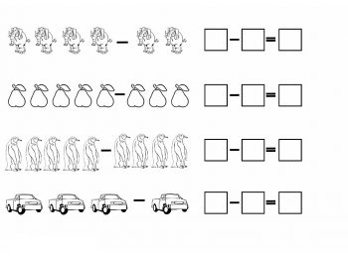](https://detskiy-sad.com/zapishi-primer-po-risunku-didakticheskaya-igra-raskraska-dlya-detej/di-zapishi-prim-po-ris8)[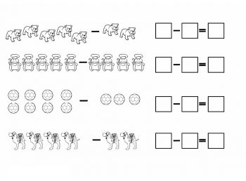](https://detskiy-sad.com/zapishi-primer-po-risunku-didakticheskaya-igra-raskraska-dlya-detej/di-zapishi-prim-po-ris7)[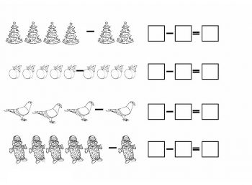](https://detskiy-sad.com/zapishi-primer-po-risunku-didakticheskaya-igra-raskraska-dlya-detej/di-zapishi-prim-po-ris6)[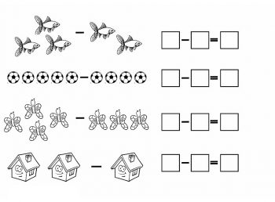](https://detskiy-sad.com/zapishi-primer-po-risunku-didakticheskaya-igra-raskraska-dlya-detej/di-zapishi-prim-po-ris5)[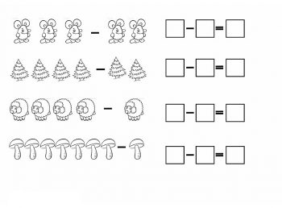](https://detskiy-sad.com/zapishi-primer-po-risunku-didakticheskaya-igra-raskraska-dlya-detej/di-zapishi-prim-po-ris4)[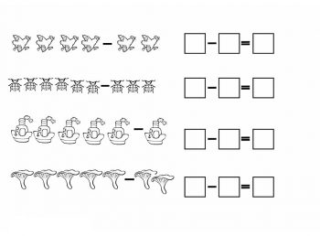](https://detskiy-sad.com/zapishi-primer-po-risunku-didakticheskaya-igra-raskraska-dlya-detej/di-zapishi-prim-po-ris3)[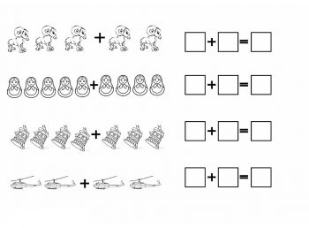](https://detskiy-sad.com/zapishi-primer-po-risunku-didakticheskaya-igra-raskraska-dlya-detej/di-zapishi-prim-po-ris1)[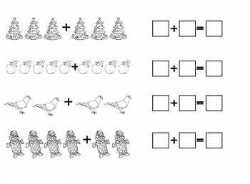](https://detskiy-sad.com/zapishi-primer-po-risunku-didakticheskaya-igra-raskraska-dlya-detej/di-zapishi-prim-po-ris2)

[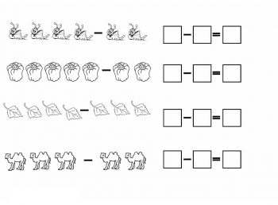](https://detskiy-sad.com/zapishi-primer-po-risunku-didakticheskaya-igra-raskraska-dlya-detej/di-zapishi-prim-po-ris15)[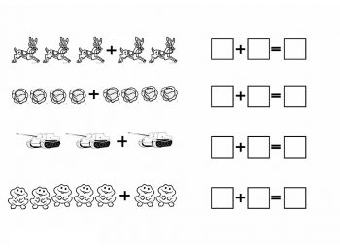](https://detskiy-sad.com/zapishi-primer-po-risunku-didakticheskaya-igra-raskraska-dlya-detej/di-zapishi-prim-po-ris16)[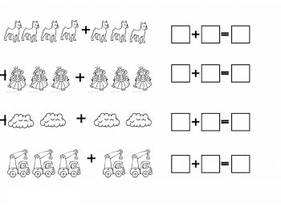](https://detskiy-sad.com/zapishi-primer-po-risunku-didakticheskaya-igra-raskraska-dlya-detej/di-zapishi-prim-po-ris14)[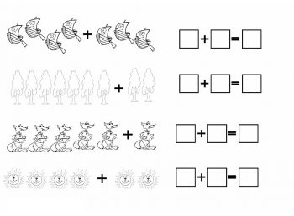](https://detskiy-sad.com/zapishi-primer-po-risunku-didakticheskaya-igra-raskraska-dlya-detej/di-zapishi-prim-po-ris13)[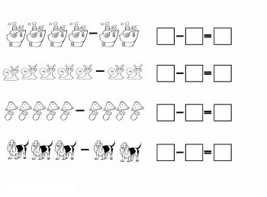](https://detskiy-sad.com/zapishi-primer-po-risunku-didakticheskaya-igra-raskraska-dlya-detej/di-zapishi-prim-po-ris12)[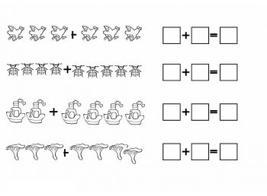](https://detskiy-sad.com/zapishi-primer-po-risunku-didakticheskaya-igra-raskraska-dlya-detej/di-zapishi-prim-po-ris11)[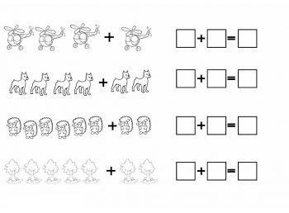](https://detskiy-sad.com/zapishi-primer-po-risunku-didakticheskaya-igra-raskraska-dlya-detej/di-zapishi-prim-po-ris10)[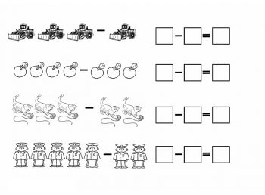](https://detskiy-sad.com/zapishi-primer-po-risunku-didakticheskaya-igra-raskraska-dlya-detej/di-zapishi-prim-po-ris9)

[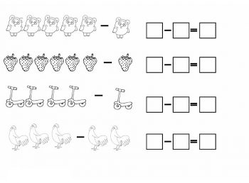](https://detskiy-sad.com/zapishi-primer-po-risunku-didakticheskaya-igra-raskraska-dlya-detej/di-zapishi-prim-po-ris24)[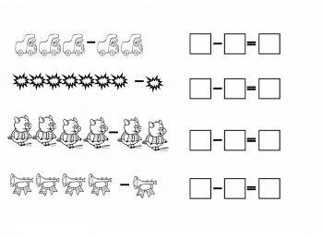](https://detskiy-sad.com/zapishi-primer-po-risunku-didakticheskaya-igra-raskraska-dlya-detej/di-zapishi-prim-po-ris23)[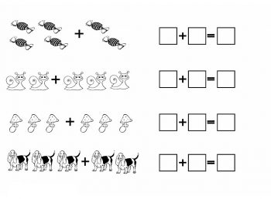](https://detskiy-sad.com/zapishi-primer-po-risunku-didakticheskaya-igra-raskraska-dlya-detej/di-zapishi-prim-po-ris22)[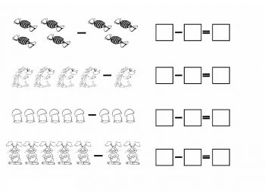](https://detskiy-sad.com/zapishi-primer-po-risunku-didakticheskaya-igra-raskraska-dlya-detej/di-zapishi-prim-po-ris21)[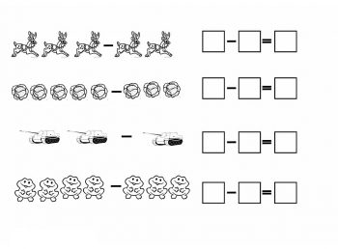](https://detskiy-sad.com/zapishi-primer-po-risunku-didakticheskaya-igra-raskraska-dlya-detej/di-zapishi-prim-po-ris20)[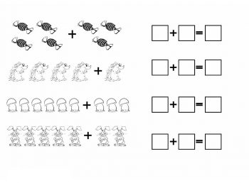](https://detskiy-sad.com/zapishi-primer-po-risunku-didakticheskaya-igra-raskraska-dlya-detej/di-zapishi-prim-po-ris19)[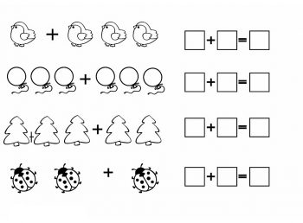](https://detskiy-sad.com/zapishi-primer-po-risunku-didakticheskaya-igra-raskraska-dlya-detej/di-zapishi-prim-po-ris18)[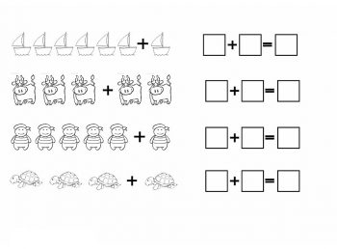](https://detskiy-sad.com/zapishi-primer-po-risunku-didakticheskaya-igra-raskraska-dlya-detej/di-zapishi-prim-po-ris17)

[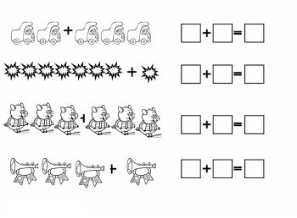](https://detskiy-sad.com/zapishi-primer-po-risunku-didakticheskaya-igra-raskraska-dlya-detej/di-zapishi-prim-po-ris33)[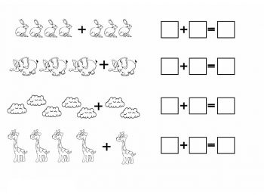](https://detskiy-sad.com/zapishi-primer-po-risunku-didakticheskaya-igra-raskraska-dlya-detej/di-zapishi-prim-po-ris32)[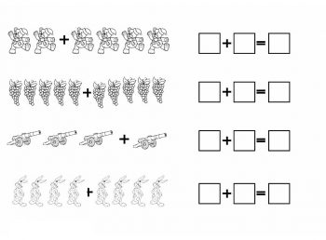](https://detskiy-sad.com/zapishi-primer-po-risunku-didakticheskaya-igra-raskraska-dlya-detej/di-zapishi-prim-po-ris31)[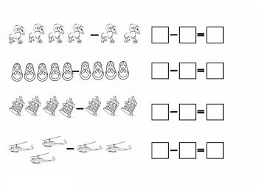](https://detskiy-sad.com/zapishi-primer-po-risunku-didakticheskaya-igra-raskraska-dlya-detej/di-zapishi-prim-po-ris30)[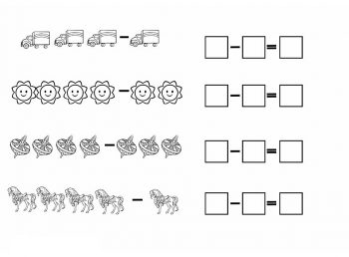](https://detskiy-sad.com/zapishi-primer-po-risunku-didakticheskaya-igra-raskraska-dlya-detej/di-zapishi-prim-po-ris29)[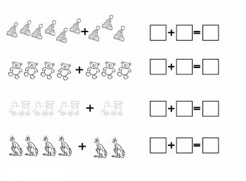](https://detskiy-sad.com/zapishi-primer-po-risunku-didakticheskaya-igra-raskraska-dlya-detej/di-zapishi-prim-po-ris28)[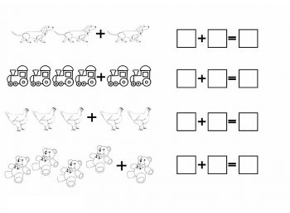](https://detskiy-sad.com/zapishi-primer-po-risunku-didakticheskaya-igra-raskraska-dlya-detej/di-zapishi-prim-po-ris27)[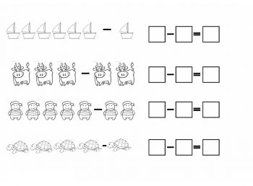](https://detskiy-sad.com/zapishi-primer-po-risunku-didakticheskaya-igra-raskraska-dlya-detej/di-zapishi-prim-po-ris25)

[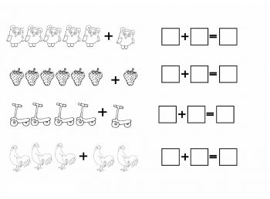](https://detskiy-sad.com/zapishi-primer-po-risunku-didakticheskaya-igra-raskraska-dlya-detej/di-zapishi-prim-po-ris40)[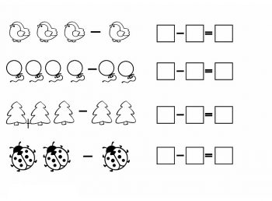](https://detskiy-sad.com/zapishi-primer-po-risunku-didakticheskaya-igra-raskraska-dlya-detej/di-zapishi-prim-po-ris41)[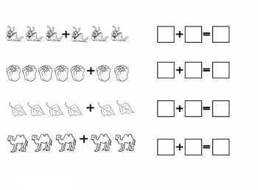](https://detskiy-sad.com/zapishi-primer-po-risunku-didakticheskaya-igra-raskraska-dlya-detej/di-zapishi-prim-po-ris39)[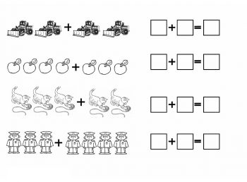](https://detskiy-sad.com/zapishi-primer-po-risunku-didakticheskaya-igra-raskraska-dlya-detej/di-zapishi-prim-po-ris38)[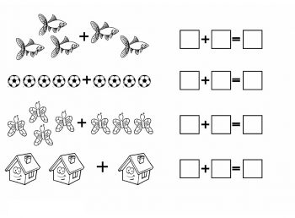](https://detskiy-sad.com/zapishi-primer-po-risunku-didakticheskaya-igra-raskraska-dlya-detej/di-zapishi-prim-po-ris37)[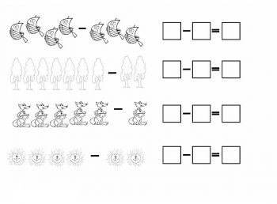](https://detskiy-sad.com/zapishi-primer-po-risunku-didakticheskaya-igra-raskraska-dlya-detej/di-zapishi-prim-po-ris36)[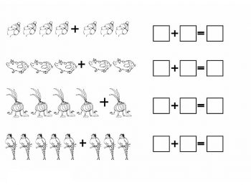](https://detskiy-sad.com/zapishi-primer-po-risunku-didakticheskaya-igra-raskraska-dlya-detej/di-zapishi-prim-po-ris35)[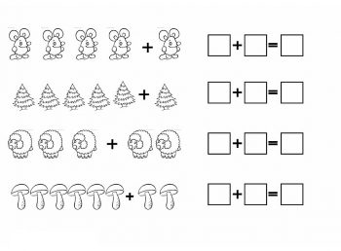](https://detskiy-sad.com/zapishi-primer-po-risunku-didakticheskaya-igra-raskraska-dlya-detej/di-zapishi-prim-po-ris34)

[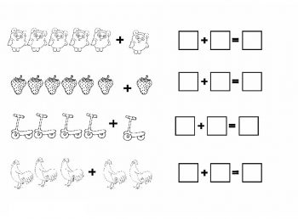](https://detskiy-sad.com/zapishi-primer-po-risunku-didakticheskaya-igra-raskraska-dlya-detej/di-zapishi-prim-po-ris52)[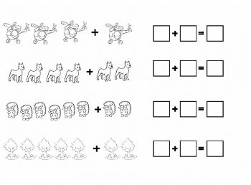](https://detskiy-sad.com/zapishi-primer-po-risunku-didakticheskaya-igra-raskraska-dlya-detej/di-zapishi-prim-po-ris51)[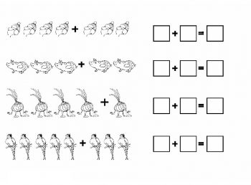](https://detskiy-sad.com/zapishi-primer-po-risunku-didakticheskaya-igra-raskraska-dlya-detej/di-zapishi-prim-po-ris49)[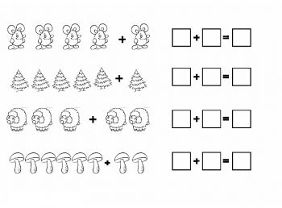](https://detskiy-sad.com/zapishi-primer-po-risunku-didakticheskaya-igra-raskraska-dlya-detej/di-zapishi-prim-po-ris48)[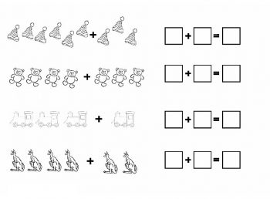](https://detskiy-sad.com/zapishi-primer-po-risunku-didakticheskaya-igra-raskraska-dlya-detej/di-zapishi-prim-po-ris47)[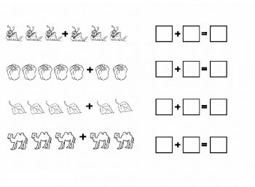](https://detskiy-sad.com/zapishi-primer-po-risunku-didakticheskaya-igra-raskraska-dlya-detej/di-zapishi-prim-po-ris45)[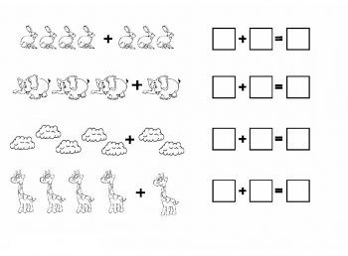](https://detskiy-sad.com/zapishi-primer-po-risunku-didakticheskaya-igra-raskraska-dlya-detej/di-zapishi-prim-po-ris43)[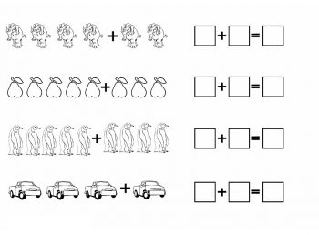](https://detskiy-sad.com/zapishi-primer-po-risunku-didakticheskaya-igra-raskraska-dlya-detej/di-zapishi-prim-po-ris42)

[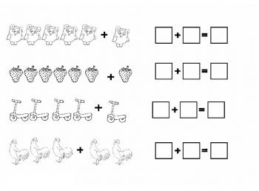](https://detskiy-sad.com/zapishi-primer-po-risunku-didakticheskaya-igra-raskraska-dlya-detej/di-zapishi-prim-po-ris76)[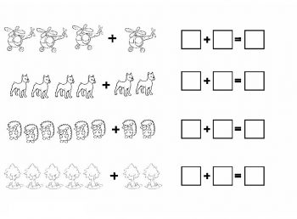](https://detskiy-sad.com/zapishi-primer-po-risunku-didakticheskaya-igra-raskraska-dlya-detej/di-zapishi-prim-po-ris72)[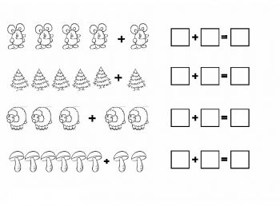](https://detskiy-sad.com/zapishi-primer-po-risunku-didakticheskaya-igra-raskraska-dlya-detej/di-zapishi-prim-po-ris69)[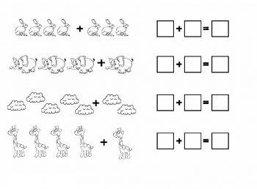](https://detskiy-sad.com/zapishi-primer-po-risunku-didakticheskaya-igra-raskraska-dlya-detej/di-zapishi-prim-po-ris68)[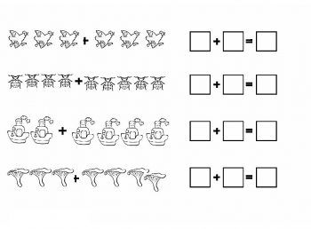](https://detskiy-sad.com/zapishi-primer-po-risunku-didakticheskaya-igra-raskraska-dlya-detej/di-zapishi-prim-po-ris57)[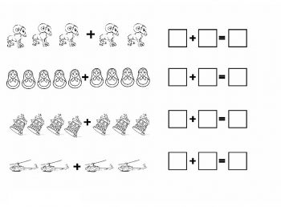](https://detskiy-sad.com/zapishi-primer-po-risunku-didakticheskaya-igra-raskraska-dlya-detej/di-zapishi-prim-po-ris61)[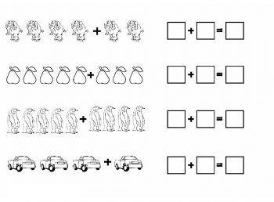](https://detskiy-sad.com/zapishi-primer-po-risunku-didakticheskaya-igra-raskraska-dlya-detej/di-zapishi-prim-po-ris55)[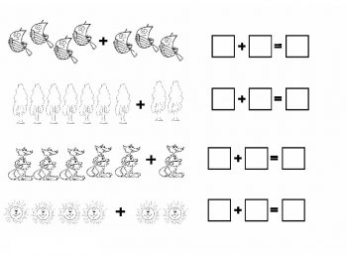](https://detskiy-sad.com/zapishi-primer-po-risunku-didakticheskaya-igra-raskraska-dlya-detej/di-zapishi-prim-po-ris60)

[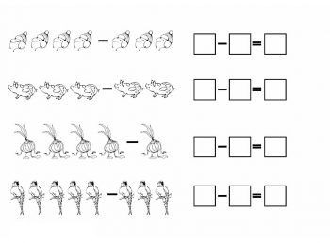](https://detskiy-sad.com/zapishi-primer-po-risunku-didakticheskaya-igra-raskraska-dlya-detej/di-zapishi-prim-po-ris26)[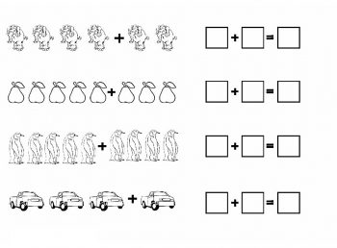](https://detskiy-sad.com/zapishi-primer-po-risunku-didakticheskaya-igra-raskraska-dlya-detej/di-zapishi-prim-po-ris84)[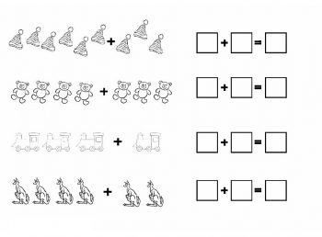](https://detskiy-sad.com/zapishi-primer-po-risunku-didakticheskaya-igra-raskraska-dlya-detej/di-zapishi-prim-po-ris82)[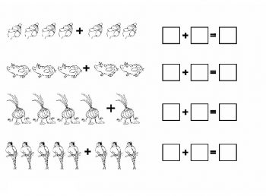](https://detskiy-sad.com/zapishi-primer-po-risunku-didakticheskaya-igra-raskraska-dlya-detej/di-zapishi-prim-po-ris80)